СОХРАНИМ ЛЕСНУЮ КРАСАВИЦУ!
РЕЙД ЭКОЛОГИЧЕСКОГО ПАТРУЛЯ МОУ СОШ №4
ЦЕЛЬ РЕЙДА: УЧЕТ И КОНТРОЛЬ ЗА СОХРАННОСТЬ ПОСАЖЕННЫХ
ХВОЙНЫХ ДЕРЕВЬЕВ В ЧЕРТЕ МИКРОРАЙОНА
«РАЗДОЛЬЕ»;
ПРИВЛЕЧЕНИЕ УЧАЩИХСЯ К ПРОБЛЕМЕ СОХРАНЕНИЯ
ХВОЙНЫХ ДЕРЕВЬЕВ;
ВОСПИТАНИЕ В УЧАХСЯ ЧУВСТВА БЕРЕЖНОГО
ОТНОШЕНИЯ К ОКРУЖАЮЩЕЙ СРЕДЕ, К ХВОЙНЫМ
ДЕРЕВЬЯМ.
В начале декабря 2008 г. на занятии кружка «Родничок» было
решено создать экологический патруль по учету и контролю за
сохранность посаженных хвойных деревьев в черте мкр. «Раздолье».
Ребята приехали в лесной массив, осмотрели деревья, сделали замеры.
На основании полученных данных составили отчет.
Экологический патруль в составе учащихся МОУ СОШ №4:
Уколова Сергея
Юкова Алексея
Зубковой Анастасии
Булыгиной Анны
Руководитель группы учитель Юкова Т. А.

КАРТА - СХЕМА
РАЗМЕЩЕНИЯ ХВОЙНЫХ ДЕРЕВЬЕВ В МИКРОРАЙОНЕ « РАЗДОЛЬЕ»

ШКОЛА СПОРТПЛОЩАДКА ВОДО-
НАПОРНАЯ
ЖИЛОЙ ДОМ МАГАЗИН БАШНЯ
На южной окраине микрорайона «Раздолье» внутри жилого квартала
имеется лесной массив. Посажен он в 1946 году учениками Раздольен-
ской начальной школы. В 70-х и 90-х годах деревья прореживали.
Лесной массив представлен Сосной обыкновенной /Pinus sylvestris/
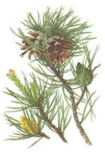
Название происходит от латинского pin — скала, гора, латинское sylvestris — лесной от sylva — лес.
У сосны древняя история. Она появилась на Земле 150 миллионов лет назад. За это время неоднократно менялся лик планеты: наступали и отступали ледники, появлялись на свет и исчезали многие виды растений и животных, а их современница — сосна — преодолела время, зацепилась корнями за землю и дожила до наших дней.
Сосна обыкновенная — вечнозеленое стройное хвойное дерево, достигающее 40 м высоты, 1,5 м в диаметре, с мутовчато расположенными ветвями.
Кора дерева красно-бурая, к вершине буро-желтая, трещиноватая, тонкошелушащаяся. Молодые ветви голые, зеленоватые, потом серо-бурые; почки 6—12 мм длиной, острые, красновато-бурые, яйцевидно-конические, смолистые, находятся на верхушке главного побега и боковых ветвей. Боковые почки собраны в мутовку, окружающую более крупную центральную почку.
Вся древесина сосны пронизана многочисленными крупными смоляными ходами, тянущимися в вертикальном направлении и сообщающимися между собой горизонтальными ходами, залегающими в сердцевинных лучах. Из естественных трещин коры и искусственных надрезов вытекает смола, заливающая нанесенные повреждения, в чем состоит ее биологическое значение. Вытекающая из раны смола называется живицей (от слов “заживлять”, “исцелять”).
Корневая система с глубоко идущим главным корнем.
Листья (хвоя) сизо-зеленые, расположены попарно, жесткие, полуцилиндрические, заостренные, длиной 5—7 см, шириной 2 мм, расположены на верхушках укороченных побегов.
Серо-желтые пыльниковые (мужские) шишки размером меньше горошины развиваются весной у основания молодых длинных побегов, в пазухах кроющих листьев, и быстро отмирают. На концах молодых побегов тех же деревьев появляются красноватые овальные женские шишечки, длиной 5—6 мм и шириной 4 мм, на коротких ножках, состоящие из кроющих чешуи, в пазухах которых сидят семенные чешуи с семяпочками.
Женские шишки после оплодотворения разрастаются, достигают 2,5—7 см в длину и 2—3 см в ширину. В первый год они зеленые, на второй — одревесневают и буреют. Семена длиной 3— 4 мм, черноватые или сероватые, удлиненно-яйцевидные с крылом в 3 раза длиннее семени. Цветет в мае, опыляется ветром. Семенные шишки созревают на второй год.
Сосна — одна из самых распространенных пород деревьев лесной и лесостепной зон европейской части России, Сибири, Северного Казахстана, Украины, реже встречается на Дальнем Востоке. Растет на песчаных и супесчаных почвах и верховых торфяных болотах.
В качестве лекарственного сырья обычно используют сосновые почки и хвою.
В почках сосны найдены: эфирное масло (до 0,4%), смолы, горькие и дубильные вещества, следы алкалоидов, крахмал, витамины (особенно богаты почки витаминами С и К).
В хвое содержатся: дубильные вещества (около 5%), эфирное масло (до 0,3%), составными частями которого являются а-пинен, лимонен, борнеол, борнилацетат, кадинен, церратендиол; алкалоиды, смолы, жиры (около 3%), крахмал (около 20%), каротин, сахара, горько-пряные вещества, минеральные соли (особенно железа), витамины К, Е, С (до 0,3%). В хвое в б раз больше витаминов, чем в лимонах и апельсинах.
В хвое и коре имеются антоциановые соединения, в семенах — жирное масло (26-32%).
Из сосны получают большое количество различных продуктов.
1. Сосновое масло. Из хвои извлекают эфирное масло путем перегонки свежих лапок — отходов лесозаготовок. Оно содержит борнилацетат (сложный эфир спирта борнеола с уксусной кислотой — до 11%), имеющий приятный запах; свободные спирты (до 9%), пинен (40%), лимонен (40%) и другие моно- и сесквитернепоиды.
2. “Сосновый экстракт”. После отгона масла оставшуюся в кубе вываренную хвою отделяют от жидкости, которую отстаивают, сливают с осадка и выпаривают под вакуумом до консистенции густого экстракта темно-бурого цвета, добавляют сосновое эфирное масло и выпускают препарат для укрепляющих ванн.
3. Терпентин. Собранную живицу плавят, декантируют и фильтруют, освобождая от воды и посторонних примесей. Очищенная живица — терпентин — имеет вид клейкой, более или менее подвижной массы желтоватого цвета.
4. Скипидар. Живицу (смесь смоляных кислот, терпентиновых углеводородов, терпентинового масла, спиртов и их эфиров) перегоняют с водяным паром. При этом отгоняется около 25% эфирного масла (в составе которого обнаружены пинен, карен, дипентен, смоляные кислоты), называемого жи-вичным скипидаром, после очистки которого получают масло терпентинное очищенное — скипидар. В его состав входят около 76% пинена, карен и другие терпены.
5. Канифоль. После отгонки эфирного масла остается смолам — канифоль, которая содержит до 95% смоляных (пимаровой, абиетиновой и др.), резино-ловых кислот.
6. Деготь и уголь. При сухой перегонке древесины выкорчеванных пней и деревьев вначале получают скипидар лучшего качества, затем технический скипидар, деготь (содержит фенол, толуол, ксилол, смолы) и древесный уксус. В котле остается уголь.
У исследуемых деревьев в среднем:
высота – 10 -12м ; ( слайд №1)
диаметр ствола- 30 -40 см;
кора красно-бурая; (слайды №2 и №3)
листья (хвоя)- зеленого цвета, длиной -5 -7см. (слайд №4)
У многих деревьев спилены макушки - последствия новогодних праздников. (слайд №5)
На 10 кв.м произрастает в среднем 9 деревьев. (слайды №6 , № 7, №8)
Возраст деревьев 62г.
Ребята, входящие в состав патруля, решили провести рекламную акцию в школе в защиту хвойных насаждений и развесить на деревьях
листовки, призывающие не рубить сосны и ели.
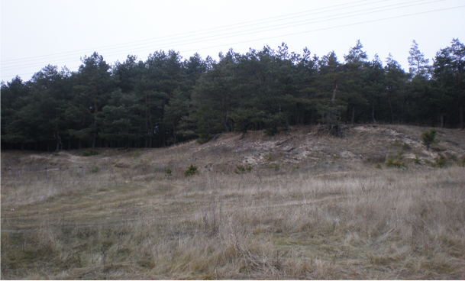

Слайд № 1

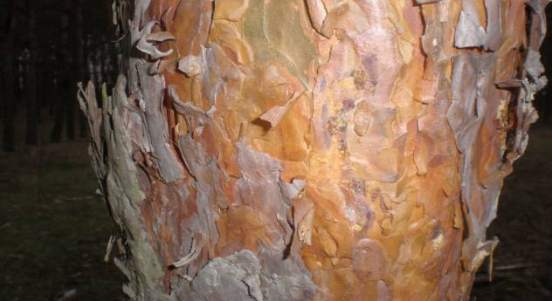
Слайд №2
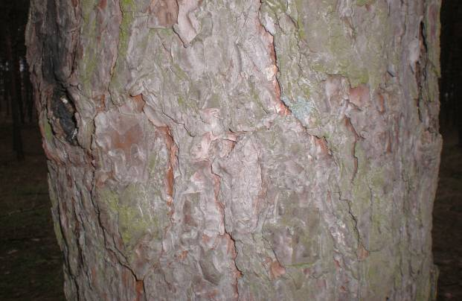
Слайд №3

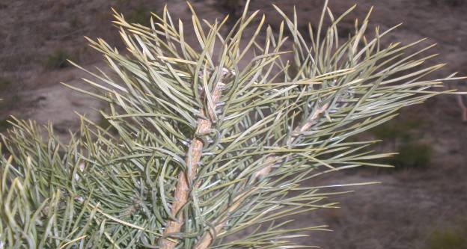
Слайд №4
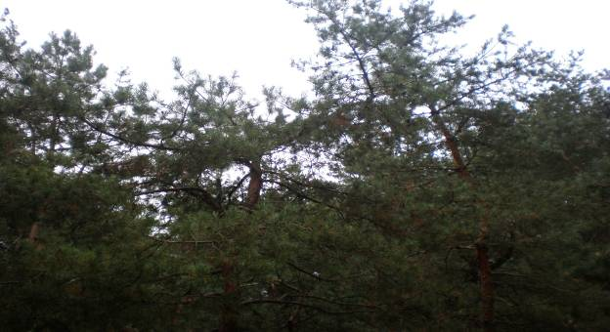
Слайд №5

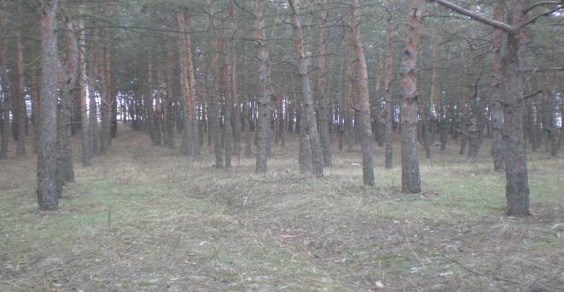

Слайд №6

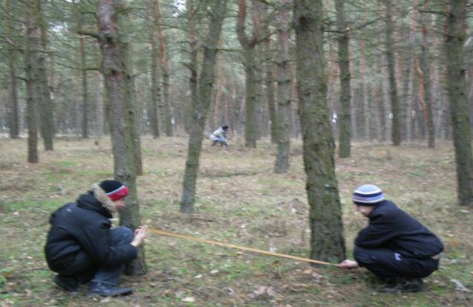
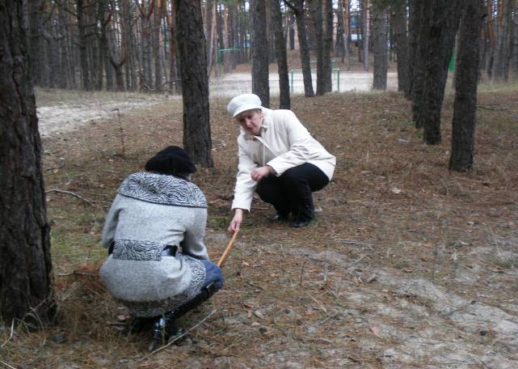
Слайд №7
Слайд №8

